INFORME DE REGISTRO
FOTOGRAFICO Y DOCUMENTAL

- DESCRIPCIÓN DE LAS EVIDENCIAS.
- Realización de 14 reconexiones de red, predios que corresponden a invasiones y no tenían servicio de acueducto de la Empresa.

- REGISTRO FOTOGRAFICO
2.1 ACTIVIDAD Nro 1 Realización de 14 reconexiones de red, predios que corresponden a invasiones y no tenían servicio de acueducto de la Empresa.
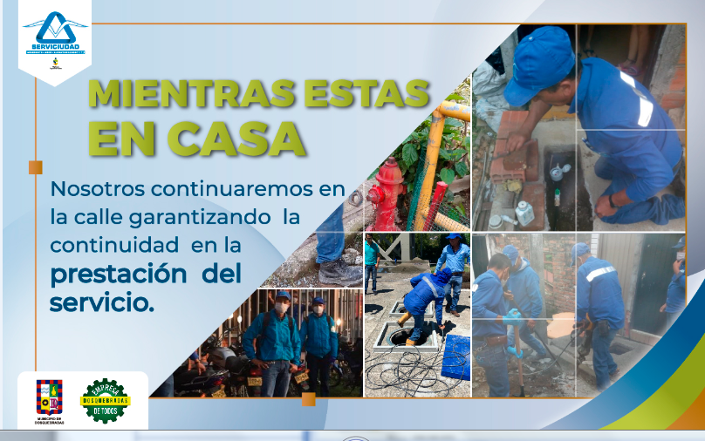
Foto No 1: | Foto No 2:
Foto No 3: | Foto No 4:

2.REGISTRO FOTOGRAFICO
2.2 ACTIVIDAD Nro 2: Gestiones por COVID 19, para garantizar la movilización por las vías de la región , de los productos para la potabilización del agua, 4000 kg de cal hidratada , 10.000 kg de sulfato de aluminio granulado
Foto No 1: | Foto No 2:
Foto No 3: | Foto No 4:

2.REGISTRO FOTOGRAFICO
2.2 ACTIVIDAD Nro 3: Registro de pantalla: Reporte diario a entes de control por COVID 19, sobre la existencia de insumos químicos
Foto No 1: | Foto No 2:
Foto No 3: | Foto No 4:

2.REGISTRO FOTOGRAFICO
2.2 ACTIVIDAD Nro 4: Se realizaron 2 reinstalaciones de servicio acueducto de predios desocupados y que solicitaron el servicio vía telefónica (entre ellas la caseta de Guadalupe que se necesita para gestión de entrega de ayudas) total van 482
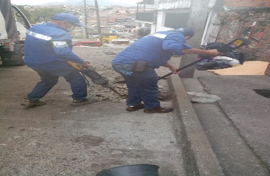
Foto No 1: | Foto No 2:
Foto No 3: | Foto No 4:

2.REGISTRO FOTOGRAFICO
2.2 ACTIVIDAD Nro. 5: Se publicó en redes sociales de Serviciudad y medios contratados un video institucional sobre campaña hábitos saludables durante la contingencia
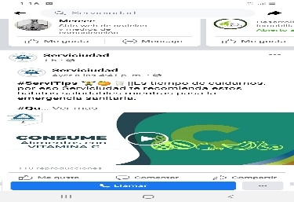
Foto No 1: | Foto No 2:
Foto No 3: | Foto No 4:

2.REGISTRO FOTOGRAFICO
2.2 ACTIVIDAD Nro 6: Entrega de elementos de protección personal como medida preventiva y de mitigación COVID-19 personal Operativo

Foto No 1: | Foto No 2:
Foto No 3: | Foto No 4:

3.ANEXOS: DOCUMENTOS
- Anexo actividad nro 7: 3.1. listado de entrega de materiales de desinfección y protección por COVID 19

